Resource: Animals in the Bible
Animals in the Bible © United Bible Societies, 2025. Adapted from: All Creatures Great and Small: Living Things in the Bible, by Edward R. Hope © 2005 United Bible Societies. This work is licensed under Creative Commons Attribution-ShareAlike 4.0 International (https://creativecommons.org/licenses/by-sa/4.0/).

Animals in the Bible

标题：燕子、雨燕（swallow, swift）

3.23 标题：燕子、雨燕（swallow, swift）

经文出处Hebrew 来：דְּרוֹר (音译：deror)PSA 84:4, PRO 26:2Hebrew 来：סוּס, סִיס (音译：sus, sis)ISA 38:14, JER 8:7Greek 希：χελιδών (音译：chelidōn)LJE 1:22

讨论
燕子 (© Helenabella (Wikimedia Commons))燕子、岩燕和雨燕在外形和习性上都非常相似，并且在许多发现它们的地方，它们就只用一个名字，在中文里面也是这样，因为除了专业的鸟类观察者之外，一般人会把所有三种鸟通称为"燕子"。在鸟类学上，燕子和岩燕有亲缘关系，但雨燕属于完全不同的科。

大多数英文译本都把所有三个希伯来文词语译为"燕子"（"swallow"），这反映出一般人的用法。但是严格地说，deror 可能是指燕子和岩燕，而sus 和sis （同一个词的不同发音形式）指雨燕。在现代希伯来文中，sis 是雨燕的名称，而deror 是麻雀而不是燕子。
希腊文chelidōn 指燕子或雨燕。
以色列常见的有四种雨燕、三种岩燕和两种燕子。雨燕（学名Apus apus ）、苍雨燕（学名Apus pallidus ）、高山雨燕（学名Apus melba ）和小雨燕（学名Apus affinis ）都是候鸟，在以色列度过整个夏天。还有一种燕子，即金腰燕（学名Hirundo daurica ），以及岩燕白腹毛脚燕（学名Delichon urbica ），也是这样。另一种岩燕灰喉燕（学名Hirundo obsolete ）则是当地的留鸟。其余种类的岩燕和燕子都是候鸟，只在以色列逗留几天；个别燕子可能会在整个夏天都留在以色列，但大多数都会继续向前飞。

描述
燕子和雨燕 (© pau.artigas (Wikimedia Commons))燕子、岩燕和雨燕都是小鸟，翅膀细长，腿短。它们通常以相当大的群体规模，以极快的速度持续飞行很长的时间，旋转着，翻滚着。它们会边飞边捉空中的昆虫。希伯来文deror 来自一个意为"自由"的词根，大概是指这种鸟能够快速而自如地飞翔、俯冲和转弯，而不需要停下来休息。Sus 或sis 这个名称模仿了雨燕在空中快速飞行所产生的嗖嗖声。
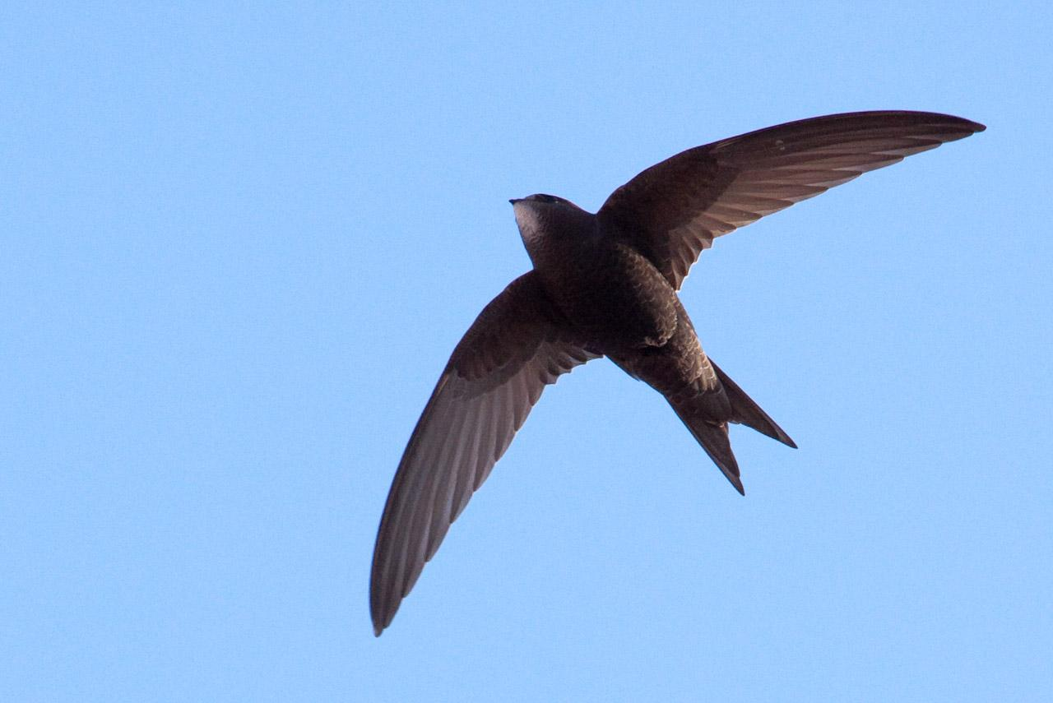
在许多鸟类书籍中，普通雨燕的叫声被描述为一种"高音调的尖叫"，特别是在繁殖季节，但它也几乎不停地发出叽叽喳喳的嘈杂声音，特别是在栖息地附近。这也是一些其他种类的雨燕和许多岩燕的共同特征。
雨燕、白腹毛脚燕、欧洲燕子、金腰燕和灰喉燕，都会在峭壁的悬岩下、洞穴里或人类的建筑物中（如房屋和桥梁下面）筑巢。PSA 84:4 （《和》84:3）提到deror 在圣殿里筑巢。雨燕用唾液将草和叶子粘在一起来筑巢（中国人采集这种燕窝来制作著名的燕窝汤）。燕子和岩燕把小块湿泥与草混合做成巢穴。这两种巢都是粘到岩石或墙壁上，通常靠近屋顶等悬伸物。
燕子和雨燕是令人惊叹的候鸟。有些种类从中非迁徙到远东和中国西南的部分地区，其他种类则从俄罗斯北部和斯堪的纳维亚半岛迁徙至南非。曾有一群燕子在35天内飞越了超过12,000公里（7,500英里）。当这些鸟聚集迁徙，或者途中短暂停留时，经常可以看到由数十万只鸟组成的鸟群。有一天晚上，曼谷的大学生数点了将近200万只迁徙的燕子在城市的电话线和电线上栖息，并且第二天就离开了。

特殊意义或象征意义
上面列出的参考经文都是诗歌体。从经文可见，人们注意到这些鸟类（1）定期迁徙，（2）不停飞行，（3）在人类住宅中筑巢，（4）雨燕无休止的、也许是悲伤的叫声。

翻译
世界各地都有雨燕、燕子和岩燕。如果当地语言区分了雨燕和燕子，那么deror 应翻译为"燕子"，sus 和sis 应翻译为"雨燕"。然而在大多数语言中，这两个科都是同一个名称，因此只用一个词来翻译三个希伯来文词语。
PRO 26:2 提到燕子可以整天飞行而一次不停的事实。

